“**Χορός**- **Κίνηση** – **Ρυθμός**”:

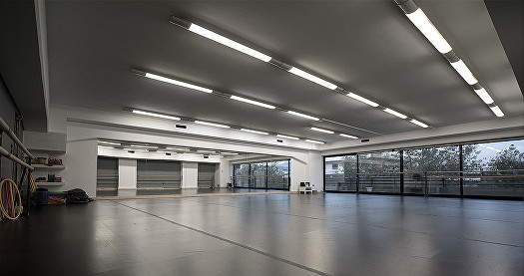

Η ΠΕΣΥ προτείνει στα μέλη της τον “**Χορό- Κίνηση – Ρυθμό**”: **Έναν δημιουργικό χώρο , μια σχολή αναγνωρισμένη από το Υπουργείο Πολιτισμού που στεγάζει την τέχνη του χορού και της εκγύμνασης, για παιδιά και ενήλικες και προετοιμάζει τα μέλη της και για επαγγελματικές σχολές, Κ.Σ.Ο.Τ, Λυρική και Υπουργείο Πολιτισμού.**

Ένας ζεστός χώρος για όσους αναζητούν την ποιότητα.

Η χοροκινητική είναι κάτι περισσότερο από ένα σύνολο τεχνικών. Είναι ένα ολόκληρο σύστημα έκφρασης του σώματος, της ψυχής και του μυαλού. Μια στάση ζωής.

Η σχολή βρίσκεται στην Μεσογείων 446, 1ος όροφος  
(είσοδος Στρ. Οδ. Μαρουλή)  
Αγία Παρασκευή,  
15342, Αθήνα

Τηλ. Επικοινωνίας: 210 6545809

**Υπεύθυνη: Αθηνά Λαμπαδαρίδου Δήμου**

**email**: athina_dimou@yahoo.gr